Jonathan Morgado-Samagaio

TP2 PWCR

**There are no headings in the document. Apply a heading style to the text so that it appears in the table of contents.**

# Exercice 1 :

La page fournis est composé d’un formulaire avec plusieurs champs. Nous allons devoir effectuer des vérifications sur ces champs. Le premier script, en haut de la page, possède les différentes fonctions qui permettent la vérification de la validité d’une valeur donnée. Le deuxième permet de traiter et valider les valeurs du formulaire après l’appuie sur le bouton valider.

2) Complétion des fonctions :

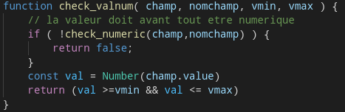

Vérification des champs pour la validation

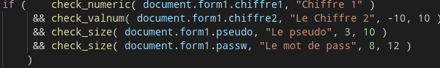

Vérification de la couleur :

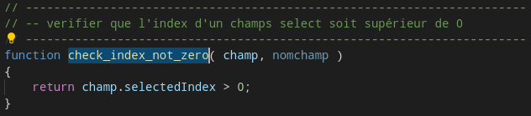

Vérification de la taille du code postal :

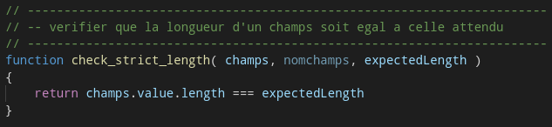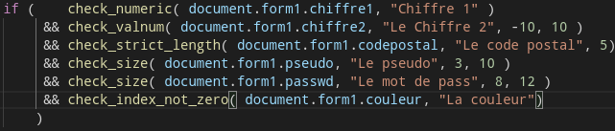

4) Un autre stratégie de validation aurait pu être l’utilisation d’un fichier externe. Le script de validation ne serait donc plus sur la même page mais dans un autre fichier. On devrait ensuite enlever le paramètre onclick du bouton valider et mettre le paramètre action sur le form.

# Conclusion :

Dans ce TP, nous avons vu comment traiter les informations contenue dans un formulaire. Nous avons aussi vu comment faire des vérifications sur des valeurs comme la vérification de la taille ou d’un indice.